
食のコミュニケーション円卓会議 Web版 第4号
郷号

2009．12．28発行

2009年12月4日(金)、アルカディア市ヶ谷で「第４５回 日本食品照射研究協議会」においてポスター発表&パネル討論に参加してきました。
午前中のポスター発表では「市民によるリスクコミュニケーションのための食品照射の体験実験」という演題で千葉悦子氏が3分間の口頭発表を行い、午後のパネル討論では「食品照射の社会的認知を求めて ― 科学の役割と情報提供のあり方 ― 」というテーマで円卓会議から、代表の市川まりこ氏をはじめ、小林泰彦氏、伊藤澄夫氏、佐々義子氏の4人がパネリストとして参加しました。

 ポスター発表を行った千葉悦子氏の感想
偶然が積み重なって、ファーストでポスター発表をすることになり、3分間のポスターアナウンスまで担当しました。完璧からは遠いにしても、自分としては、大まかなところ何とか発表らしく出来たと思い、ほっとしております。円卓会議やその関係者のお力の結集とも言えるでしょう。
学会での人前の発表というのは、恥ずかしながら初体験です。また、通常の研究内容と違い「リスコミ推進」という一消費者の立場の報告ということで、聴衆はどういう反応を示すのか不安でした。原稿に目をやったり、聴衆やお世話になっている等々力先生（食総研・会の進行役）や小林様のことをチラッと見たりしましたら、皆様淡々と聞いているようでした。ニコニコもしないし、怒り出すわけでもなく、ばかにする様子でもなく、という感じでした。
ポスターの前におりまして、7月の発表より反応が少ないかもしれないと思いました。が、20年前に米も含めて食品照射について研究されていた、この世界の重陳のお一人と思われる方に、細かなお話を伺えたのは助かりました。こういうのがポスターの良さですね。自分が発信するだけでなく、教えて頂けるところが。
7月に私たちのポスターの前で興味を示してくださった食品企業勤めの方に、懇親会で今回のご感想を頂けるよう、こちらから促しましたら、「食品を実際に試食していて良いですね。僕らは機械でいろいろ測定はしますが、あまり試食しないので、案外そういうところが盲点です。」といったお話を頂戴いたしました。
試食は皆様のご協力がないとできません。ご協力をたくさん頂きましたこと、感謝申し上げます。今後もどうぞよろしくお願いいたします。(千葉 記)
パネル討論「食品照射の社会的認知を求めて」の概要報告 (市川 記)
パネル討論「食品照射の社会的認知を求めて― 科学の役割と情報提供のあり方 ―」では、渡辺宏氏（ラジエ工業）のコーディネートにより、各パネラーから話題（下記参照）が提供された後、討論が行われました。マスメディアや市民を含めた丁寧なコミュニケーションの継続が重要というような合意を得たと思いました。
独立行政法人日本原子力研究開発機構 小林泰彦氏
食品照射を理解している人は少なく、不安を持っている人は多いと思います。知りたいと思う一般市民の疑問に丁寧に答えることから理解が広がると考えていたところ、食の円卓会議メンバーと知り合い、照射実験などを一緒に行い、互いに学習しているところです。
食のコミュニケーション円卓会議 市川まりこ氏
安全といわれても安心できない気持ちはだれもが持っています。同じ市民としてこういう気持ちと向き合えるのではと考え、（独）日本原子力研究開発機構高崎研究所の協力を得て、食品照射の体験実験を行いました。体験することで、「なるほどね」という実感を得ることができました。私たちは不安を持つ人の気持ちに寄り添い、その不安を和らげるようなリスクコミュニケーションをしていきたいと思っています。
NPO法人くらしとバイオプラザ２１ 佐々義子氏
食品照射は基本的に法律で禁止されているから市民が危ないのだと感じやすいところ、遺伝子組換え作物・食品は不使用表示を見ることで市民が避けたいと思うところに、市民との関係に共通性があると思います。必要があって生まれた（実用化している）技術の議論が、不安要素からスタートするのは残念ですが、丁寧に、しかし毅然と対応していきたいものです。丁寧なコミュニケーションに加えて、産業界、行政、研究者がリーダーシップをとって情報提供することも重要と考えています。
士幌町農業協同組合 亀山裕介氏
食品衛生法、JAS法で表示することが義務付けられているので、取引先とは必要量と表示義務に係る法令遵守について確約書を締結し、小分け袋に貼るシールと説明用リーフレットを箱に入れて出荷しています。端境期には店頭に出向いて表示されていることを確認し、表示の徹底を図っています。
三栄源エフエフアイ 伊藤澄夫氏
国が新規に食品照射を認める場合の条件は、安全性の確認、有効性の確認、使用のメリットの３つがあります。企業は行政・消費者にメリットとデメリットをしっかり説明していくべきです。照射食品が許可された上で、消費者が選択できるようになるのがいいと思います。
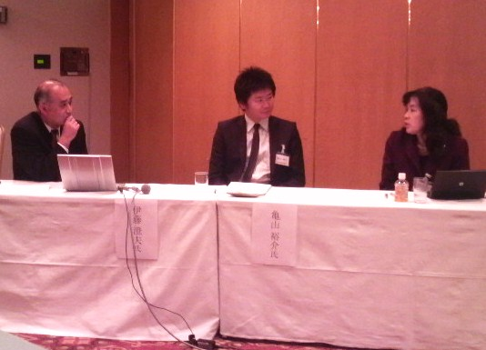  伊藤氏(左)、亀山氏(中央)、佐々氏(右) | 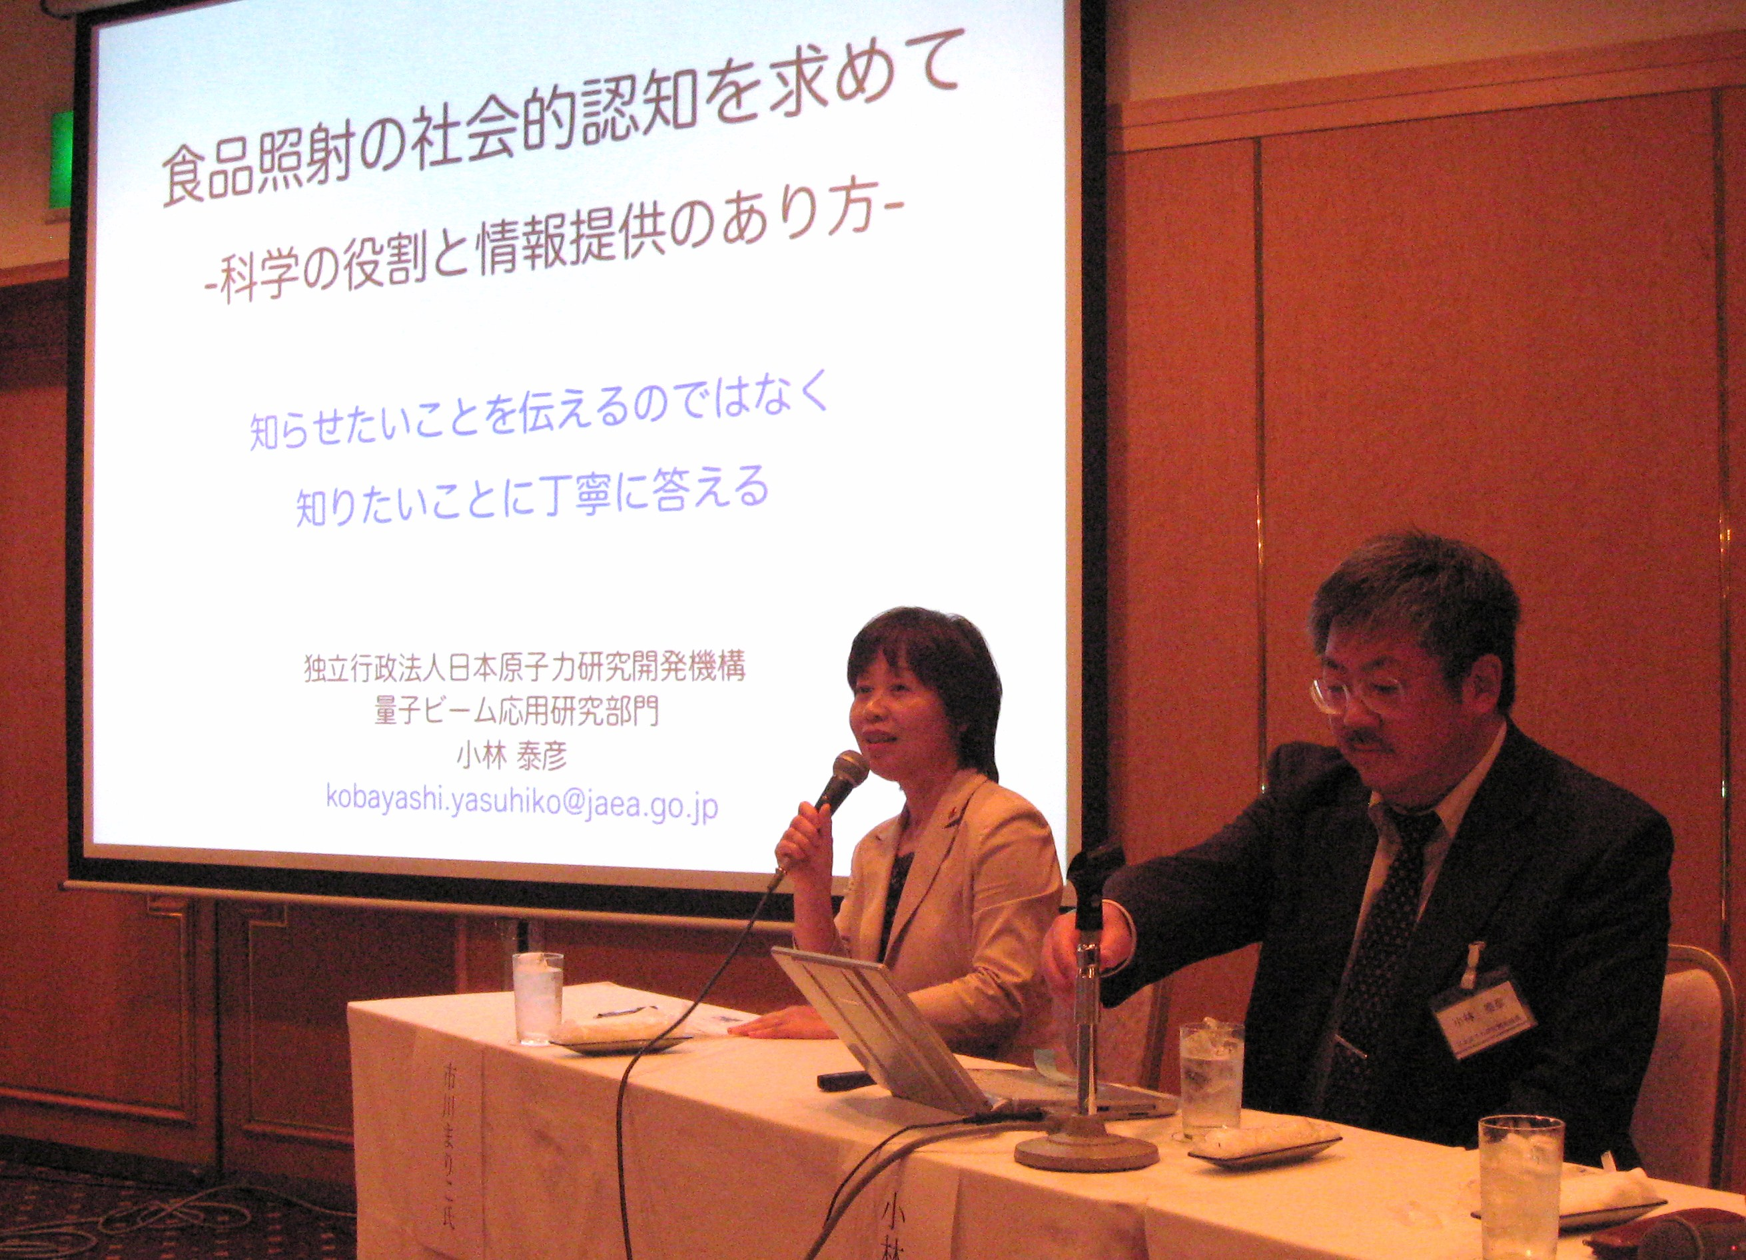  熱弁する市川代表(左)、小林氏(右)
（このパネル討論は、くらしとバイオニュース＜http://www.life-bio.or.jp/topics/topics399.html＞にも掲載されました）
第１３回放射線プロセスシンポジウム参加報告 (市川 記)
平成２１年１１月１２日～１３日日本科学未来館において、上記シンポジウムが開催されました。私は、１３日の午後に行われたトピカルセッション２において「食品照射のリスクコミュニケーション」という発表を行いました。（講演要旨は、食のコミュニケーション円卓会議ホームページに掲載）
まずは、放射線プロセスシンポジウムって何？と思っていらっしゃる方にご説明しましょう。
放射線プロセスシンポジウムは、各種産業分野における放射線利用に関する最近の研究成果の講演とポスター発表並びに情報交換を行うことにより、放射線の産業利用の普及・啓発を図り、明日の科学技術の振興に役立てることを目的として開催するものです。（当日プログラムより引用）
私は、自分が参加するセッション名を「トロピカルセッション」だと思い込んでいました。私たちの体験実験の食品中に、熱帯果実は入っていないのですが・・・。一緒に講演された、久米民和氏のタイトルは、「海外での食品照射の動向」であり、当然トロピカルフルーツの話題が出てくるものと勝手に想像していました。
当日、座長の紹介アナウンスを聞いた時、初めて「トピカル」だったということに気がつきました。私の勝手な思い込みの実害は無かったと思っているのですが、一瞬、赤面でした。
発表のあと、会場からは、「この話を家族にも話して聞かせたいと思いました」と、うれしい励ましや、「照射したものを食べてもいいのですか？もし、可能なら、学生に体験実験をさせてみたいのですが・・・」などの質問とか、いろいろな声をかけて頂き、大変有意義な意見交換ができたと思いました。この日のご縁で、来年早々、都内の大学で「食品照射の体験報告」のお話しをすることになりました。
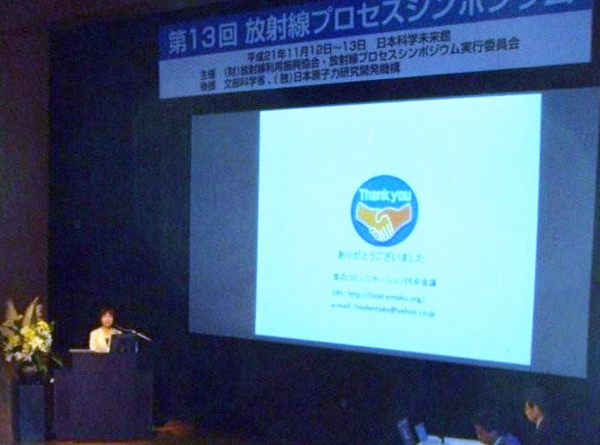  トピカルセッションで発表の市川代表 | 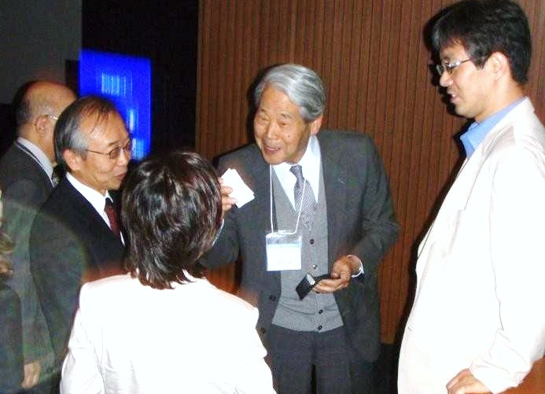  発表後の名刺交換中
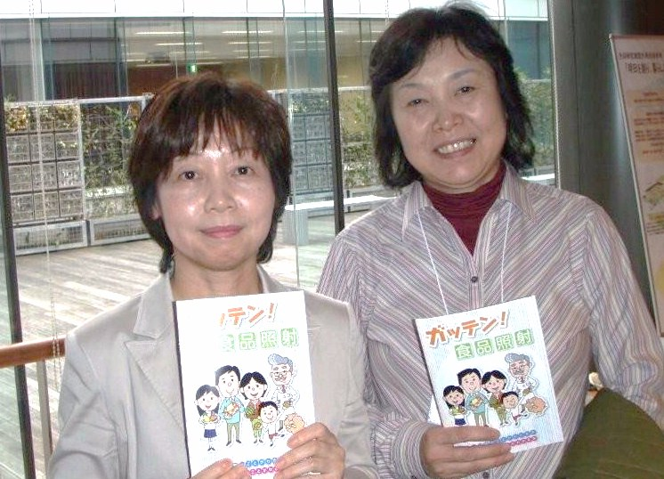  「ガッテン食品照射」を手に… | 【 編集後記 】  今年9月から皆様にお送りしております「ガーリ  ック通信」も４号まで発行することが出来ました。  実験・観察・発表等本当に慌ただしく一年が経ちました。食味実験一つにしても、未だ毎回手探り状態ですが、一歩ずつ前進あるのみと思っています。  来年はさらにパワーアップして活動の場を広げて  行きたいと思っております。  皆様のご参加を心よりお待ちしております。

